本专利所使用的矩阵乘法单元结构与直接相连、TPU矩阵乘法结构对比

一、直接相连矩阵乘法结构
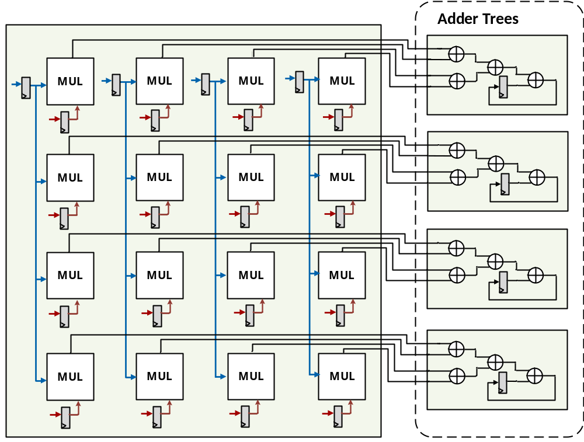
图1 直接相连矩阵乘法结构示意图

- 计算方法：该结构一周期能够完成（4×4）×（4×1）的矩阵乘法，见式（1.1），通过扩展，可以在多周期内完成（4×4n）×（4n×1）的矩阵乘法，见式（1.2）。图1中展示的是直接相连矩阵乘法结构进行矩阵乘法运算示意图。在进行（4×4）×（4×1）的矩阵乘法时，每个周期读入4行（即16个）A矩阵系数，并将其对应输入到矩阵乘法运算单元（MUL）中；同时读入1列（即4个）s矩阵系数，并将其对应输入到MUL的每一列中。MUL模块中输入的A矩阵和s矩阵系数对应相乘，并将相乘后的每行元素进行相加，获得该周期运算结果。在扩展为（4×4n）×（4n×1）的矩阵乘法时，每个周期运算结果与上一周期结果进行累加，并在结果寄存器中缓存，直至完成输出矩阵元素所需的全部乘加操作。

$\left[\begin{matrix}\begin{matrix}A_{00} \\ A_{10}\end{matrix} & \begin{matrix}\begin{matrix}\begin{matrix}A_{01} \\ A_{11}\end{matrix} & \begin{matrix}A_{02} \\ A_{12}\end{matrix}\end{matrix} & \begin{matrix}A_{03} \\ A_{13}\end{matrix}\end{matrix} \\ \begin{matrix}A_{20} \\ A_{30}\end{matrix} & \begin{matrix}\begin{matrix}A_{21} \\ A_{31}\end{matrix} & \begin{matrix}\begin{matrix}A_{22} \\ A_{32}\end{matrix} & \begin{matrix}A_{23} \\ A_{33}\end{matrix}\end{matrix}\end{matrix}\end{matrix} \right]×\left[\begin{matrix}\begin{matrix}s_{00} \\ s_{10}\end{matrix} \\ \begin{matrix}s_{20} \\ s_{30}\end{matrix}\end{matrix}\right]=\left[\begin{matrix}\begin{matrix}B_{00} \\ B_{10}\end{matrix} \\ \begin{matrix}B_{20} \\ B_{30}\end{matrix}\end{matrix}\right]$… (1.1)

$\left[\begin{matrix}\begin{matrix}A_{00} \\ A_{10}\end{matrix} & \begin{matrix}\begin{matrix}\begin{matrix}A_{01} \\ A_{11}\end{matrix} & \begin{matrix}A_{02} \\ A_{12}\end{matrix}\end{matrix} & \begin{matrix}A_{03} \\ A_{13}\end{matrix}\end{matrix} \\ \begin{matrix}A_{20} \\ A_{30}\end{matrix} & \begin{matrix}\begin{matrix}A_{21} \\ A_{31}\end{matrix} & \begin{matrix}\begin{matrix}A_{22} \\ A_{32}\end{matrix} & \begin{matrix}A_{23} \\ A_{33}\end{matrix}\end{matrix}\end{matrix}\end{matrix} \begin{matrix}\begin{matrix}A_{04} \\ A_{14}\end{matrix} & \begin{matrix}\begin{matrix}\begin{matrix}A_{05} \\ A_{15}\end{matrix} & \begin{matrix}A_{06} \\ A_{16}\end{matrix}\end{matrix} & \begin{matrix}A_{07} \\ A_{17}\end{matrix}\end{matrix} \\ \begin{matrix}A_{24} \\ A_{34}\end{matrix} & \begin{matrix}\begin{matrix}A_{25} \\ A_{35}\end{matrix} & \begin{matrix}\begin{matrix}A_{26} \\ A_{36}\end{matrix} & \begin{matrix}A_{27} \\ A_{37}\end{matrix}\end{matrix}\end{matrix}\end{matrix}\right]×\left[\begin{matrix}\begin{matrix}s_{00} \\ s_{10}\end{matrix} \\ \begin{matrix}s_{20} \\ \begin{matrix}s_{30} \\ \begin{matrix}\begin{matrix}s_{40} \\ s_{50}\end{matrix} \\ \begin{matrix}s_{60} \\ s_{70}\end{matrix}\end{matrix}\end{matrix}\end{matrix}\end{matrix}\right]=\left[\begin{matrix}\begin{matrix}B_{00} \\ B_{10}\end{matrix} \\ \begin{matrix}B_{20} \\ B_{30}\end{matrix}\end{matrix}\right]$… (1.2)

周期 | CC0 | CC1 | ….
矩阵A输入 | $$A_{00}, A_{01}, A_{02}, A_{03}$$  $$A_{10}, A_{11}, A_{12}, A_{13}$$  $$A_{20}, A_{21}, A_{22}, A_{23}$$  $$A_{30}, A_{31}, A_{32}, A_{33}$$ | $$A_{04}, A_{05}, A_{06}, A_{07}$$  $$A_{14}, A_{15}, A_{16}, A_{17}$$  $$A_{24}, A_{25}, A_{26}, A_{27}$$  $$A_{34}, A_{35}, A_{36}, A_{37}$$ | ….
矩阵s输入 | $$s_{00}, s_{10}, s_{20}, s_{30}$$ | $$s_{40}, s_{50}, s_{60}, s_{70}$$ | ….

CC0：输入$A$矩阵和$s$矩阵的前四行系数。执行$s_{00}$与矩阵$A$第一列各元素的乘法操作，$s_{10}$与矩阵$A$第二列各元素的乘法操作，$s_{20}$与矩阵$A$第三列各元素的乘法操作，$s_{30}$与矩阵$A$第四列各元素的乘法操作。将已计算获得的$s$矩阵系数与$A$矩阵的第一行前四列系数对应相乘的结果相加，即执行$A_{00}s_{00}+A_{01}s_{10}+A_{02}s_{20}+A_{03}s_{30}$操作，获得$B_{00}$中间过程值，并将其缓存在计算单元中。$B_{10}$，$B_{20}$，$B_{30}$中间过程值的计算与缓存过程以此类推。
CC1：输入$A$矩阵和$s$矩阵的后四行系数。执行$s$₀₀与矩阵$A$第五列各元素的乘法操作，$s$₁₀与矩阵$A$第六列各元素的乘法操作，$s$₂₀与矩阵$A$第七列各元素的乘法操作，$s$₃₀与矩阵$A$第八列各元素的乘法操作。将已计算获得的$s$矩阵系数与$A$矩阵的第一行系数后四列对应相乘的结果相加，即执行$A_{04}s_{40}+A_{05}s_{50}+A_{06}s_{60}+A_{07}s_{70}$操作，再与缓存的中间过程值累加，获得$B_{00}$最终计算结果。$B_{10}$，$B_{20}$，$B_{30}$的计算过程以此类推。
CC2~CCn：依次类推，直至完成全部矩阵乘法运算。
2、所需最大带宽：$（4 data+16 data）×16bit/data=320$bit。
3、计算$(m×n)×(n×k)$矩阵所需周期：$\frac{m}{4}×\frac{n}{4}×k=\frac{m×n×k}{16}$。以（640×640）×（640×8）为例，所需周期为204800。
4、所需乘法器、加法器与寄存器个数： 16个乘法器，16个加法器，20个16-bit寄存器（4个16-bit寄存器用于存储计算结果， 16个16-bit寄存器用于储存当前乘法结果）。

- TPU矩阵乘法结构
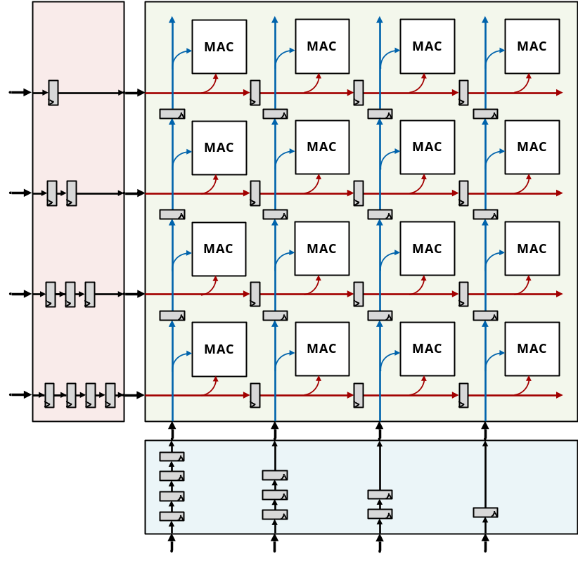
图2 TPU矩阵相乘结构

1、计算方法：该结构可以在多周期内完成（4×4n）×（4n×4）的矩阵乘法，以（4×8）×（8×4）为例，见式（1.3）。以矩阵A与矩阵s相乘的过程（矩阵维度均为4×4）为例，见式（1.2）。将A矩阵与s矩阵系数以一种类似平行四边形的顺序输入到矩阵运算单元的硬件电路中，并在硬件电路内部进行数据流动，实现数据的时分复用。计算细节如下所示：

$$\left[\begin{matrix}\begin{matrix}A_{00} \\ A_{10}\end{matrix} & \begin{matrix}\begin{matrix}\begin{matrix}A_{01} \\ A_{11}\end{matrix} & \begin{matrix}A_{02} \\ A_{12}\end{matrix}\end{matrix} & \begin{matrix}\begin{matrix}A_{03} & \begin{matrix}\begin{matrix}A_{04} & A_{05}\end{matrix} & \begin{matrix}A_{06} & A_{07}\end{matrix}\end{matrix}\end{matrix} \\ \begin{matrix}A_{13} & \begin{matrix}\begin{matrix}A_{14} & A_{15}\end{matrix} & \begin{matrix}A_{16} & A_{17}\end{matrix}\end{matrix}\end{matrix}\end{matrix}\end{matrix} \\ \begin{matrix}A_{20} \\ A_{30}\end{matrix} & \begin{matrix}\begin{matrix}A_{21} \\ A_{31}\end{matrix} & \begin{matrix}\begin{matrix}A_{22} \\ A_{32}\end{matrix} & \begin{matrix}\begin{matrix}A_{23} & \begin{matrix}\begin{matrix}A_{24} & A_{25}\end{matrix} & \begin{matrix}A_{26} & A_{27}\end{matrix}\end{matrix}\end{matrix} \\ \begin{matrix}A_{33} & \begin{matrix}\begin{matrix}A_{34} & A_{35}\end{matrix} & \begin{matrix}A_{36} & A_{37}\end{matrix}\end{matrix}\end{matrix}\end{matrix}\end{matrix}\end{matrix}\end{matrix}\right]×\left[\begin{matrix}\begin{matrix}s_{00} \\ s_{10}\end{matrix} & \begin{matrix}\begin{matrix}\begin{matrix}s_{01} \\ s_{11}\end{matrix} & \begin{matrix}s_{02} \\ s_{12}\end{matrix}\end{matrix} & \begin{matrix}s_{03} \\ s_{13}\end{matrix}\end{matrix} \\ \begin{matrix}s_{20} \\ \begin{matrix}s_{30} \\ \begin{matrix}\begin{matrix}s_{40} \\ s_{50}\end{matrix} \\ \begin{matrix}s_{60} \\ s_{70}\end{matrix}\end{matrix}\end{matrix}\end{matrix} & \begin{matrix}\begin{matrix}s_{21} \\ \begin{matrix}s_{31} \\ \begin{matrix}\begin{matrix}s_{41} \\ s_{51}\end{matrix} \\ \begin{matrix}s_{61} \\ s_{71}\end{matrix}\end{matrix}\end{matrix}\end{matrix} & \begin{matrix}\begin{matrix}s_{22} \\ \begin{matrix}s_{32} \\ \begin{matrix}\begin{matrix}s_{42} \\ s_{52}\end{matrix} \\ \begin{matrix}s_{62} \\ s_{72}\end{matrix}\end{matrix}\end{matrix}\end{matrix} & \begin{matrix}s_{23} \\ \begin{matrix}s_{33} \\ \begin{matrix}\begin{matrix}s_{43} \\ s_{53}\end{matrix} \\ \begin{matrix}s_{63} \\ s_{73}\end{matrix}\end{matrix}\end{matrix}\end{matrix}\end{matrix}\end{matrix}\end{matrix}\right]=\left[\begin{matrix}\begin{matrix}B_{00} \\ B_{10}\end{matrix} & \begin{matrix}\begin{matrix}\begin{matrix}B_{01} \\ B_{11}\end{matrix} & \begin{matrix}B_{02} \\ B_{12}\end{matrix}\end{matrix} & \begin{matrix}B_{03} \\ B_{13}\end{matrix}\end{matrix} \\ \begin{matrix}B_{20} \\ B_{30}\end{matrix} & \begin{matrix}\begin{matrix}B_{21} \\ B_{31}\end{matrix} & \begin{matrix}\begin{matrix}B_{22} \\ B_{32}\end{matrix} & \begin{matrix}B_{23} \\ B_{33}\end{matrix}\end{matrix}\end{matrix}\end{matrix}\right]$$
… (1.3)

计算细节：
周期 | CC0 | CC1 | CC2 | CC3 | CC4 | ….
矩阵A  输入 | A₃₀ | A₃₁, A₂₀ | A₃₂, A₂₁, A₁₀ | A₃₃, A₂₂,  A₁₁, A₀₀ | A₃₄, A₂₃,  A₁₂, A₀₁ | ….
矩阵s  输入 | s₀₀ | s₁₀, s₀₁ | s₂₀, s₁₁, s₀₂ | s₃₀, s₂₁,  s₁₂, s₀₃ | s₄₀, s₃₁,  s₂₂, s₁₃ | ….

CC0：在乘法单元第1列，第四行位的MAC单元中执行A₃₀×s₀₀的乘法操作，并将结果缓存在计算单元中。
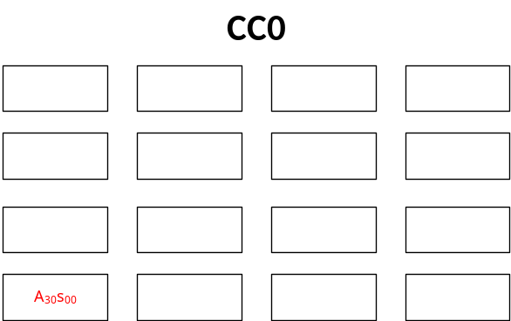
CC1：在矩阵第1列，第3~4行的MAC单元中，分别执行A₂₀×s₀₀，A₃₁×s₁₀的操作，并将结果与缓存结果相加；在矩阵第2列，第4行的MAC单元中，执行A₃₀×s₀₁的操作，并将结果缓存在计算单元中。
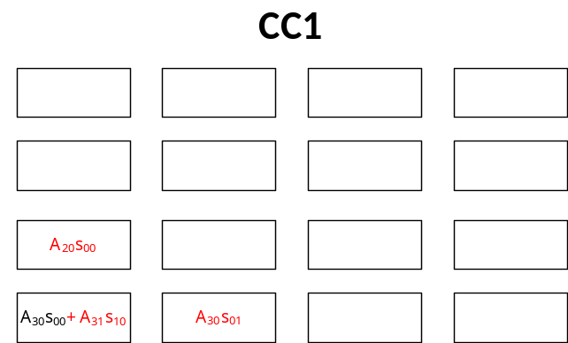
CC2：在矩阵第1列，第2~4行的MAC单元中，分别执行A₁₀×s₀₀，A₂₁×s₁₀，A₃₂×s₂₀的操作，并将结果与缓存结果相加；同时在矩阵第2列，第3~4行的MAC单元中，分别执行A₂₀×s₀₁，A₃₁×s₁₁的操作，并将结果与缓存结果相加；同时在矩阵第3列，第4行的MAC单元中，执行A₃₀×s₀₂的操作，并将结果缓存在计算单元中。
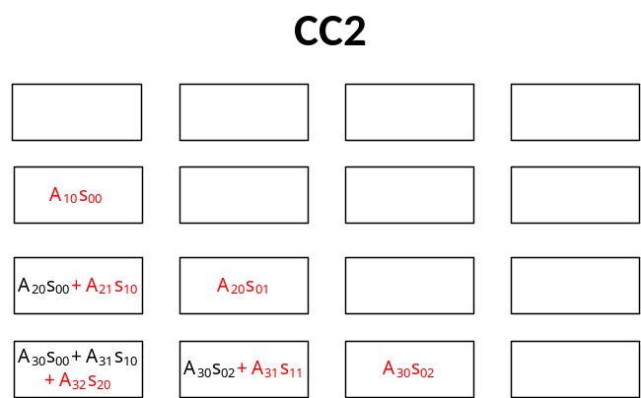
CC3：在矩阵第1列，第1~4行的MAC单元中，分别执行A₃₀×s₀₀，A₃₀×s₀₀，A₃₀×s₀₀，A₃₀×s₀₀的操作，并将结果与缓存结果相加，此时，完成B₃₀元素的全部计算；在矩阵第2列，第2~4行的MAC单元中，分别执行A₁₀×s₀₁，A₂₁×s₁₁，A₃₂×s₂₁的操作，并将结果与缓存结果相加；同时在矩阵第3列，第3~4行的MAC单元中，分别执行A₂₀×s₀₂，A₃₁×s₁₂的操作，并将结果与缓存结果相加；同时在矩阵第4列，第4行的MAC单元中，执行A₃₀×s₀₃的操作，并将结果缓存在计算单元中。
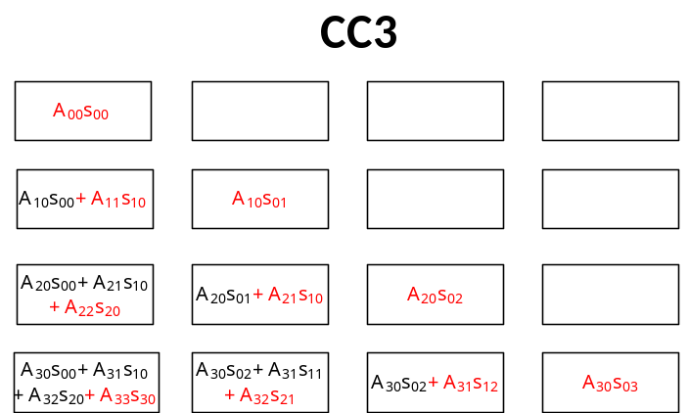
CC4：在矩阵第1列，第1~4行的MAC单元中，分别执行A₃₀×s₀₀，A₃₀×s₀₀，A₃₀×s₀₀，A₃₀×s₀₀的操作，并将结果与缓存结果相加，此时，完成B₃₀元素的全部计算；在矩阵第2列，第1~4行的MAC单元中，分别执行A₁₀×s₀₁，A₂₁×s₁₁，A₃₂×s₂₁的操作，并将结果与缓存结果相加；同时在矩阵第3列，第2~4行的MAC单元中，分别执行A₂₀×s₀₂，A₃₁×s₁₂的操作，并将结果与缓存结果相加；同时在矩阵第4列，第4行的MAC单元中，第3~4行的MAC单元中，分别执行A₂₀×s₀₂，A₃₁×s₁₂的操作，并将结果与缓存结果相加。
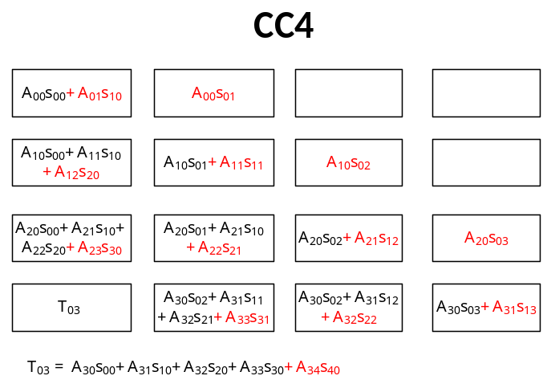
CC5~CCn：依次类推，直至完成全部矩阵乘法运算。
2、为保证乘法阵列电路流水运行所需带宽：$（4 data+4 data）×16 bit/data=128 bit$。
3、计算$(m×n)×(n×k)$矩阵所需周期：$10+4×（\frac{m}{4}×\frac{n}{4}×\frac{k}{4}−1）$。以（640×640）×（640×8）为例，所需周期为204806。
4、所需乘法器、加法器与寄存器个数：16个乘法器，16个加法器，40个16-bit寄存器（16个16-bit寄存器用于存储累加结果，12个16-bit寄存器用于存储A矩阵元素，12个16-bit寄存器用于存储s矩阵元素）。

三、本专利所使用的矩阵相乘结构
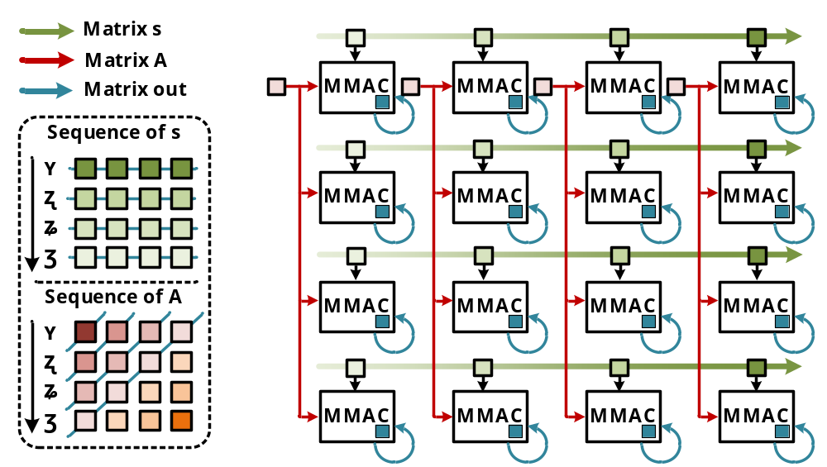图4 一种适用于Frodo算法的矩阵乘法结构

- 计算方法：该结构可以在多周期内完成（4×4n）×（4n×4）的矩阵乘法，以（4×8）×（8×4）为例，见式（1.4）。矩阵A内部各元素按反斜向对角顺序依次输入硬件计算电路，每个元素同时连接到4个计算单元的输入端口，实现空间上的数据复用。矩阵s内部各元素按行输入硬件计算电路，并在硬件电路内部进行流动，实现时间上的数据复用。每周期乘法运算结果在乘法单元内部缓存，并与下一周期计算结果进行累加，直至完成输出矩阵元素所需的全部乘加操作。

$$\left[\begin{matrix}\begin{matrix}A_{00} \\ A_{10}\end{matrix} & \begin{matrix}\begin{matrix}\begin{matrix}A_{01} \\ A_{11}\end{matrix} & \begin{matrix}A_{02} \\ A_{12}\end{matrix}\end{matrix} & \begin{matrix}\begin{matrix}A_{03} & \begin{matrix}\begin{matrix}A_{04} & A_{05}\end{matrix} & \begin{matrix}A_{06} & A_{07}\end{matrix}\end{matrix}\end{matrix} \\ \begin{matrix}A_{13} & \begin{matrix}\begin{matrix}A_{14} & A_{15}\end{matrix} & \begin{matrix}A_{16} & A_{17}\end{matrix}\end{matrix}\end{matrix}\end{matrix}\end{matrix} \\ \begin{matrix}A_{20} \\ A_{30}\end{matrix} & \begin{matrix}\begin{matrix}A_{21} \\ A_{31}\end{matrix} & \begin{matrix}\begin{matrix}A_{22} \\ A_{32}\end{matrix} & \begin{matrix}\begin{matrix}A_{23} & \begin{matrix}\begin{matrix}A_{24} & A_{25}\end{matrix} & \begin{matrix}A_{26} & A_{27}\end{matrix}\end{matrix}\end{matrix} \\ \begin{matrix}A_{33} & \begin{matrix}\begin{matrix}A_{34} & A_{35}\end{matrix} & \begin{matrix}A_{36} & A_{37}\end{matrix}\end{matrix}\end{matrix}\end{matrix}\end{matrix}\end{matrix}\end{matrix}\right]×\left[\begin{matrix}\begin{matrix}s_{00} \\ s_{10}\end{matrix} & \begin{matrix}\begin{matrix}\begin{matrix}s_{01} \\ s_{11}\end{matrix} & \begin{matrix}s_{02} \\ s_{12}\end{matrix}\end{matrix} & \begin{matrix}s_{03} \\ s_{13}\end{matrix}\end{matrix} \\ \begin{matrix}s_{20} \\ \begin{matrix}s_{30} \\ \begin{matrix}\begin{matrix}s_{40} \\ s_{50}\end{matrix} \\ \begin{matrix}s_{60} \\ s_{70}\end{matrix}\end{matrix}\end{matrix}\end{matrix} & \begin{matrix}\begin{matrix}s_{21} \\ \begin{matrix}s_{31} \\ \begin{matrix}\begin{matrix}s_{41} \\ s_{51}\end{matrix} \\ \begin{matrix}s_{61} \\ s_{71}\end{matrix}\end{matrix}\end{matrix}\end{matrix} & \begin{matrix}\begin{matrix}s_{22} \\ \begin{matrix}s_{32} \\ \begin{matrix}\begin{matrix}s_{42} \\ s_{52}\end{matrix} \\ \begin{matrix}s_{62} \\ s_{72}\end{matrix}\end{matrix}\end{matrix}\end{matrix} & \begin{matrix}s_{23} \\ \begin{matrix}s_{33} \\ \begin{matrix}\begin{matrix}s_{43} \\ s_{53}\end{matrix} \\ \begin{matrix}s_{63} \\ s_{73}\end{matrix}\end{matrix}\end{matrix}\end{matrix}\end{matrix}\end{matrix}\end{matrix}\right]=\left[\begin{matrix}\begin{matrix}B_{00} \\ B_{10}\end{matrix} & \begin{matrix}\begin{matrix}\begin{matrix}B_{01} \\ B_{11}\end{matrix} & \begin{matrix}B_{02} \\ B_{12}\end{matrix}\end{matrix} & \begin{matrix}B_{03} \\ B_{13}\end{matrix}\end{matrix} \\ \begin{matrix}B_{20} \\ B_{30}\end{matrix} & \begin{matrix}\begin{matrix}B_{21} \\ B_{31}\end{matrix} & \begin{matrix}\begin{matrix}B_{22} \\ B_{32}\end{matrix} & \begin{matrix}B_{23} \\ B_{33}\end{matrix}\end{matrix}\end{matrix}\end{matrix}\right]$$
… (1.4)

周期 | CC0 | CC1 | CC2 | CC3 | CC4 | ….
矩阵A输入 | A₀₀ | A₀₁，A₁₀ | A₀₂，A₁₁，A₂₀ | A₀₃，A₁₂，A₂₁，A₃₀ | A₀₄，A₁₃，A₂₂，A₃₁ | ….
矩阵s  输入 | s_{00,} s_{01,}  s_{02,} s₀₃ | s_{10,} s_{11,}  s_{12,} s₁₃ | s_{20,} s_{21,}  s_{22,} s₂₃ | s_{30,} s_{31,}  s_{32,} s₃₃ | s_{40,} s_{41,}  s_{42,} s₄₃ | ….

CC0：执行A₀₀与矩阵s第一行各元素的乘法操作，并将结果缓存在计算单元中。
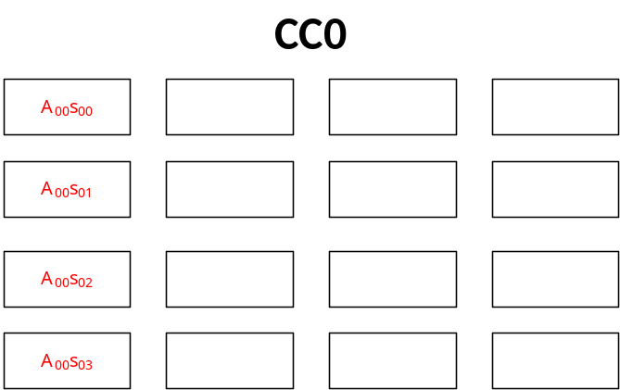
CC1：执行A₀₁与矩阵s第二行各元素的乘法操作，并将结果与缓存结果相加；同时执行A₁₀与矩阵s第一行各元素的乘法操作，并将结果缓存在计算单元中。
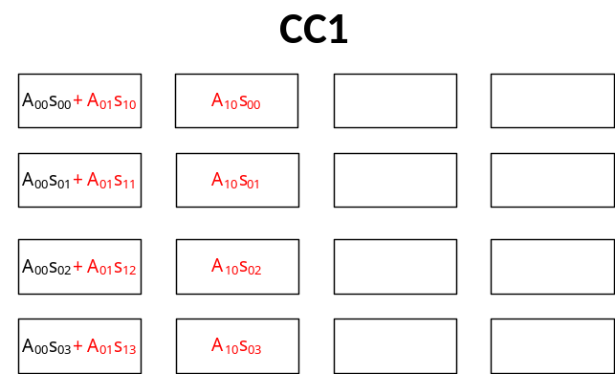
CC2：执行A₀₂与矩阵s第三行各元素的乘法操作，并将结果与缓存结果相加；同时执行A₁₁与矩阵s第二行各元素的乘法操作，并将结果与缓存结果相加；同时执行A₂₀与矩阵s第一行各元素的乘法操作，并将结果缓存在计算单元中。
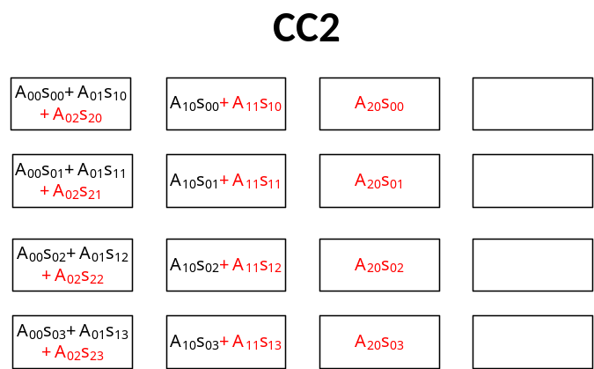
CC3：执行A₀₃与矩阵s第四行各元素的乘法操作，并将结果与缓存结果相加；同时执行A₁₂与矩阵s第三行各元素的乘法操作，并将结果与缓存结果相加；同时执行A₂₁与矩阵s第二行各元素的乘法操作，并将结果与缓存结果相加。同时执行A₃₀与矩阵s第一行各元素的乘法操作，并将结果缓存在计算单元中。
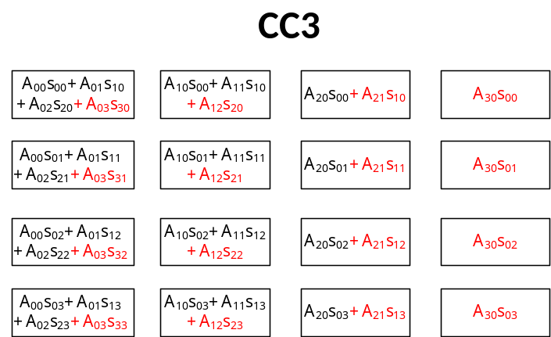
CC4：执行A₀₄与矩阵s第五行各元素的乘法操作，并将结果与缓存结果相加；同时执行A₁₃与矩阵s第四行各元素的乘法操作，并将结果与缓存结果相加；同时执行A₂₂与矩阵s第三行各元素的乘法操作，并将结果与缓存结果相加。同时执行A₃₁与矩阵s第二行各元素的乘法操作，并将结果缓存在计算单元中。
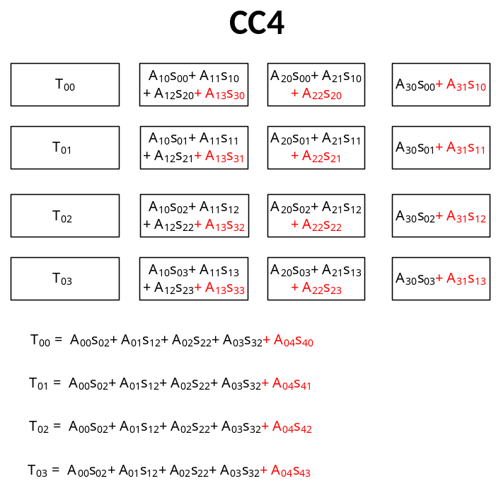
CC5~CCn：依次类推，直至完成全部矩阵乘法运算。
2、所需最大带宽：$（4 data+4 data）×16 bit/data=128$bit。
3、计算$\left(m×n\right)×\left(n×k\right)$矩阵所需周期：$4×\frac{m}{4}×\frac{n}{4}×\frac{k}{4}+3$。以（640×640）×（640×8）为例，所需周期为204803。
4、所需乘法器、加法器与寄存器个数：16个乘法器，16个加法器，28个16-bit寄存器（16个16-bit寄存器用于存储累加结果， 12个16-bit寄存器用于存储s矩阵元素）。

以硬件乘法单元进行（640×640）×（640×8）计算为例：
 | 所需带宽（bit） | 所需周期数 | 资源开销 |  |  | 乘法阵列维度
 | 所需带宽（bit） | 所需周期数 | 乘法器 | 加法器 | 寄存器 | 乘法阵列维度
直接相连结构 | 320 | 204800 | 16 | 16 | 20 | （4×4）×（4×1）
TPU结构 | 128 | 204806 | 16 | 16 | 40 | （4×4）×（4×4）
本专利  结构 | 128 | 204803 | 16 | 16 | 28 | （4×4）×（4×4）

与直接相连结构相比，在所需周期数几乎相同的情况下，本专利结构所需的带宽仅为直接相连结构的2/5，这一优化显著减轻了数据传输过程中对于带宽的压力,同时直接相连结构只能单次计算（4×4n）×（4n×1）矩阵相乘，而本设计结构能单次计算（4×4n）×（4n×4）矩阵相乘。与TPU结构相比，在所需带宽相同，所需周期数几乎相同的情况下，所需寄存器的个数明显少于TPU结构，有着更出色的资源利用效率。
综上所述，本专利结构在显著降低带宽需求的同时，减少了寄存器资源消耗，为提高Frodo算法中矩阵乘法硬件执行速度提供一种高性能、高资源利用率的硬件实现方案。

